**Бизнес идеи 2022 года:**

**Мини-хлебозавод безглютенового хлеба**

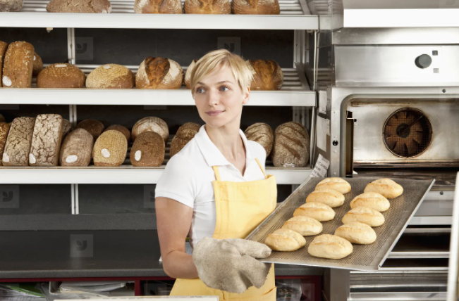

Безглютеновый хлеб и другая продукция сегодня являются чуть ли не самой быстрорастущей категорией в хлебопекарной индустрии. Так, в 2020 году рынок безглютеновых товаров достиг уже 6,2 млрд долларов. Ежегодно увеличивается на 7%. Поэтому производство безглютенового хлеба – это большая необходимость в нашей стране.

Для организации своего дела необходимо оборудование: газовая или электрическая плита, формы для хлеба, тестомес, противни и прочая кухонная утварь.

**Для минизаводика будет достаточно купить тестомес на 16 литров, он стоит около 20 тыс руб. Вложений потребуется в общей сложности от 30 000 руб.**

Сбывать продукцию можно через магазины правильного питания, супермаркеты, интернет-магазины здорового питания. Прибыль с одной буханки хлеба составит 100%.

**Выращивание бонсаи**

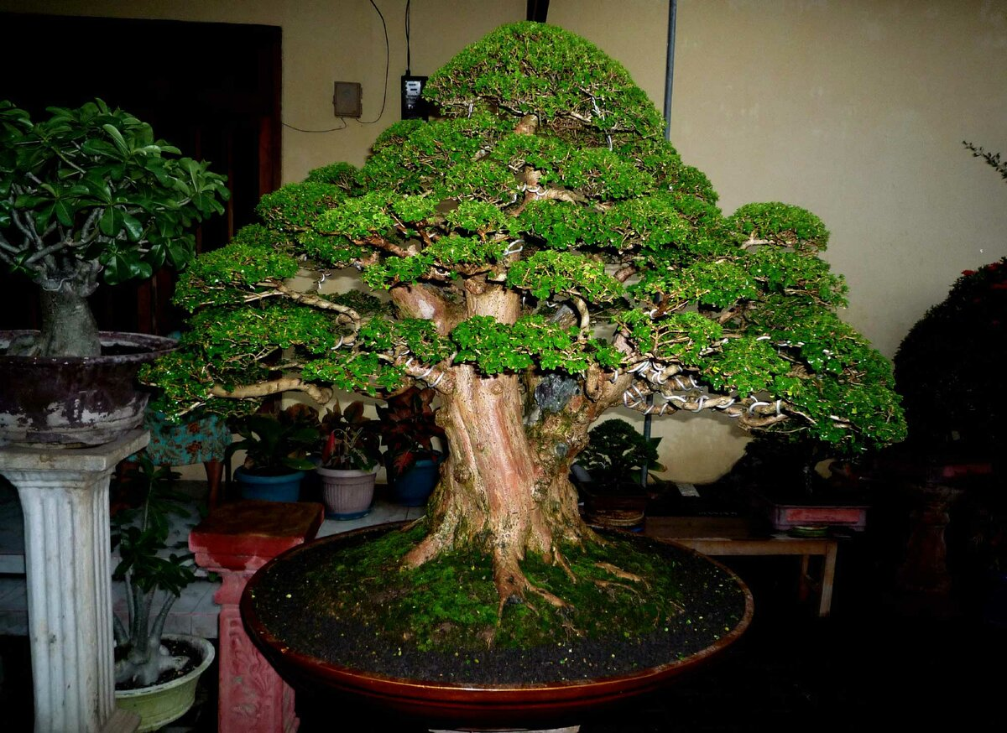

Бонсаи – это карликовые деревья, копии настоящих деревьев, только в уменьшенных размерах. Многие люди покупают их вместо комнатных цветов. Бонсаи способны украсить и разнообразить любой интерьер. Спрос на эти чудо растения растет с каждым годом. Вы можете воспользоваться этой бизнес идеей и хорошо заработать!

Чтобы вырастить бонсаи требуется несколько лет, однако не отчаивайтесь. Есть специальные технологии, которые ускоряют их рост. Не обязательно выращивать только бонсаи и ждать, когда они будут приносить деньги. Можно заниматься параллельно еще чем-нибудь.

В интернете есть полное руководство по выращиванию бонсаи. В целом, это кропотливый процесс, который приносит огромное моральное удовлетворение, а через 2-3 года ощутимые деньги.

**Чтобы начать бизнес, будет достаточно 1000-1500 руб**. Выращенные деревья могут стоить несколько десятков тысяч рублей. Сбывать такую продукцию не составит труда. Источников сбыта огромное количество. Магазины растений, интернет, объявления и форумы и вообще клиенты сами Вас найдут!

**Торты и выпечка на заказ**



Сегодня, выпечка оригинальных тортов, – это приносящий хороший доход бизнес. Замысловатые изделия – уже не просто угощение, их преподносят как подарок. Ярко украшенные пряники – отличные сувениры на Новый год, 8 марта и День святого Валентина.

Если ваше хобби – выпечка всяких вкусностей, сделайте так, чтобы о ваших талантах, узнал массовый потребитель. Сделайте яркие и «вкусные» фотографии тортиков, выложите их в интернет, создайте группы в соцсетях, воспользуйтесь рекомендациями знакомых.

На первых порах, вам будет достаточно вашей кухни, обычной духовки и кухонного комбайна. Расходы на “сладкий” бизнес складываются из стоимости ингредиентов, расхода электроэнергии и ваших трудозатрат. Все это должно быть заложено в стоимость продукции.

**Изделия hand made**

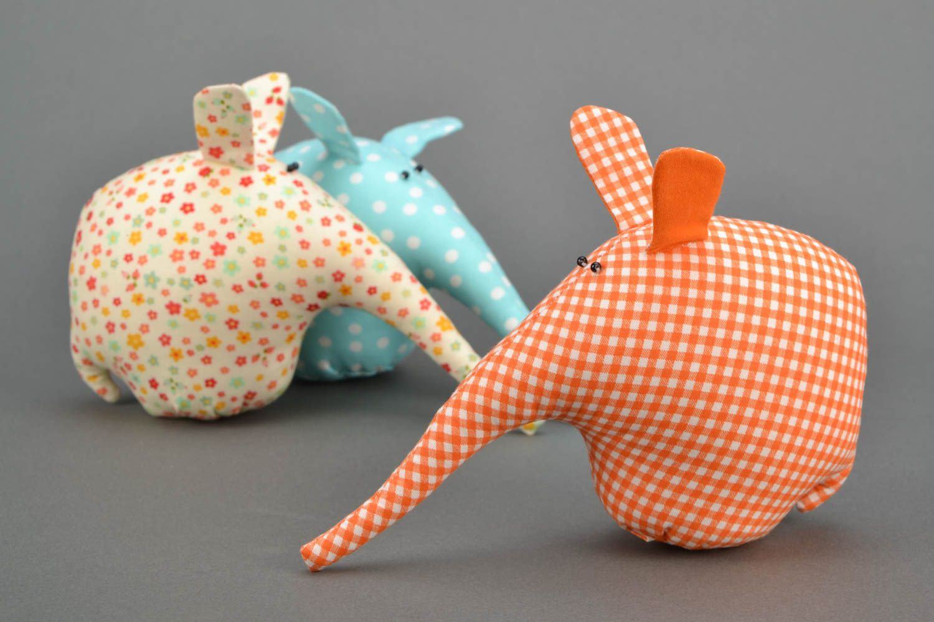

Что может быть лучше, чем заниматься любимым делом и получать за это хорошие деньги. Тем более, что вам не придется тратить финансы на аренду помещения и наем работников.

**Штучная художественная работа – это то, чем сегодня выгодно заниматься в России. Модно все, что сделано руками и не имеет аналогов:**

* декорирование;
* бижутерия ручной работы;
* оригинальные свадебные украшения;
* домашнее мыловарение;
* авторские мягкие игрушки.

И это неполный перечень того, что сегодня в цене, невзирая на кризис. А затраты на расходные материалы, окупятся после первых же продаж. Каналы сбыта – небольшие специализированные магазинчики или лавки и интернет.

**Услуги дизайнера**



Если вы художник с богатой фантазией и хорошим вкусом, попробуйте себя в дизайне интерьера. Тонкости профессии, конечно, придется освоить.

**Первоначальные затраты:**

* обучение (если нет профильного образования);
* реклама;
* хороший ноутбук;
* специальная компьютерная программа.

**Уложиться можно в 100-120 тыс. рублей.** Прибыль и окупаемость будет зависеть от того, насколько удачно вы выполните первые заказы.

Рекомендации довольных клиентов – лучшая реклама. Люди все чаще предпочитают иметь дело с малоизвестным, но смелым и креативным дизайнером, чем переплачивать какой-нибудь пафосной, но осторожной в своих творческих решениях, фирме.

**Ведение праздников и торжеств**



Изобретательность, нестандартное мышление и организаторские способности – качества, которые помогут вам начать свое дело по организации и ведению различных мероприятий. Сейчас уже никто не ломает голову над сценарием корпоративного праздника, юбилея или свадьбы. Эти услуги теперь заказывают.

За веселые развлечения люди готовы платить немалые деньги. Вложиться придется только в рекламу. Необходимый для праздников реквизит заказывается под индивидуальные запросы.

**Но если вы открываете event-агентство, ваши начальные затраты вырастут до 500 тыс. рублей.** Вам нужно будет купить звуковую аппаратуру, развлекательный реквизит, нанять менеджера, который бы принимал заказы, снять небольшое помещение. Креативных сотрудников можно нанимать по договору для каждого мероприятия. Когда поток клиентов станет стабильным, агентство будет приносить до 700 тыс. рублей в месяц.

**Частные уроки**



Репетиторство – это возможность для педагогов заработать большие деньги. **«Раскрученные» частные преподаватели берут за час работы от 1000 рублей.** Даже если за день репетитор успеет позаниматься с пятью учениками по 2 академических часа, в его кармане уже будет около 10 000. При этом, никаких вложений, кроме времени и сил, этот вид деятельности, не требует.

При стабильном интернете и наличии видеосвязи, можно брать учеников хоть на другом краю света. Для деятельного человека, частные уроки, могут стать ступенью для движения вверх – к организации репетиторского центра.

**Выращивание экологически чистых овощей**

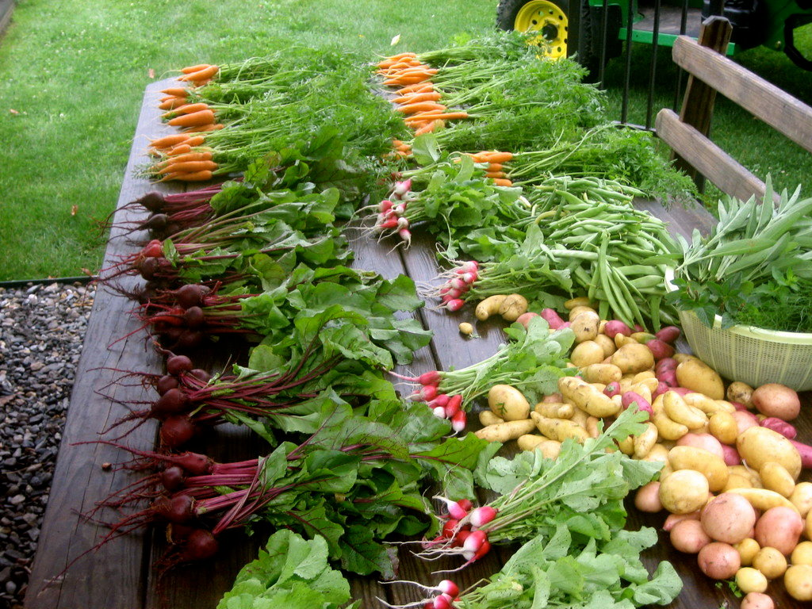

Тренд последних лет – экологически чистые продукты питания. Люди готовы переплачивать большие деньги за овощи и ягоды, выращенные без «химии». Если вы живете в деревне и практикуете природное земледелие, попробуйте себя в качестве предпринимателя. Для начала реализуйте излишки того, что вырастили для себя.

Если поймете, что не можете обеспечить возникший спрос, увеличивайте тепличные площади.

Кстати, при постоянном проживании в деревне, вы можете выращивать продукцию круглый год. В итоге, можно прийти к организации целого тепличного хозяйства.

Начните с зелени. Самая большая трата – приобретение теплицы и монтаж электропроводки для обогрева. **Начальные расходы составят около 50 тыс. рублей, с учетом необходимого оборудования, инвентаря, посадочного материала и удобрений.**

Учитывая, что срок созревания у петрушки, укропа и зеленого лука составляет 1,5-2 месяца, бесперебойная торговля будет приносить вам до 50 тыс. рублей ежемесячного дохода. Окупится проект за первый же месяц.

**Пасека**

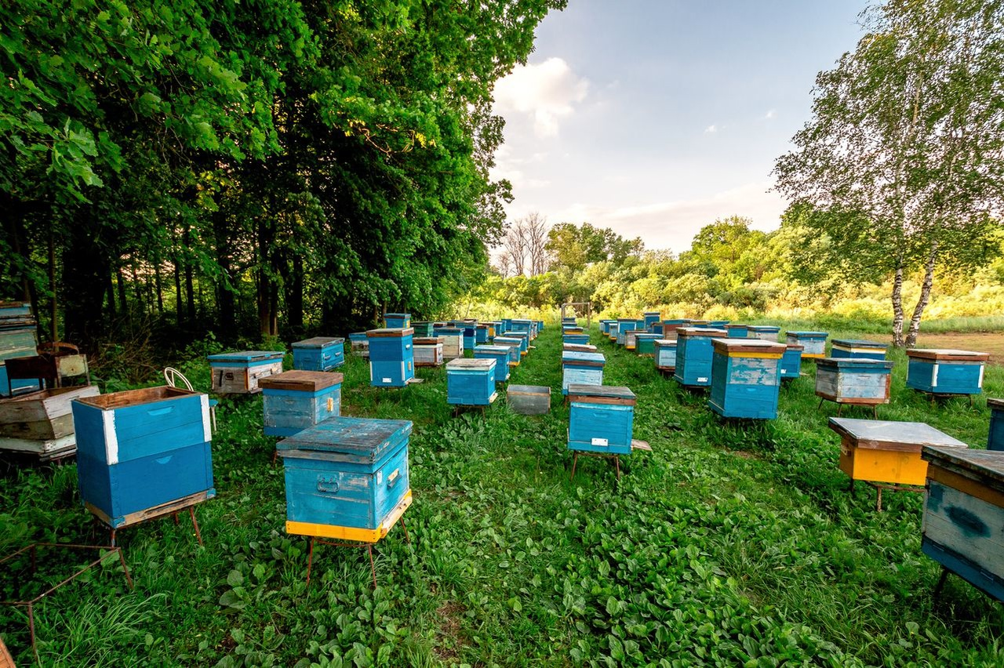

Разведение пчел – неимоверный труд. Но это то, чем выгодно сейчас заниматься – пасека приносит очень большие деньги. Просто купить ульи и пчелиные семьи недостаточно. Пчеловодству нужно обучаться, получать как теоретические знания, так и практические навыки.

Но упорный труд принесет свои плоды. Пчеловодство – недешевый бизнес. Вложить придется около 2 млн. рублей, окупится пасека за два года, а ежегодная прибыль ожидается в размере 1,5 млн. рублей.

**Сельский туризм**

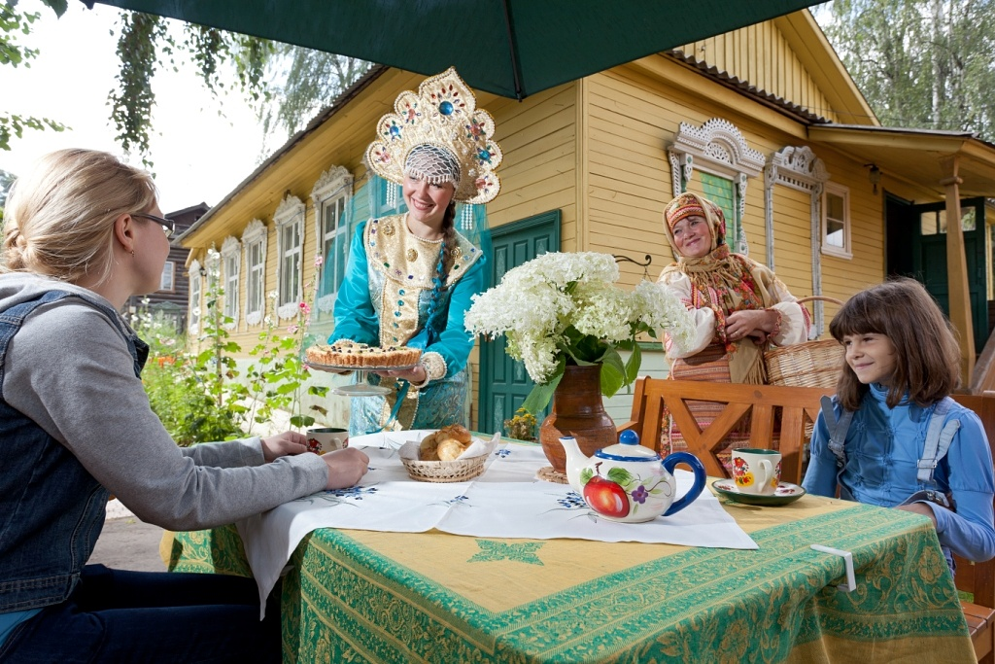

Современный город с его суетой, грязным воздухом и постоянными стрессами, порождает новое направление в туризме, которое в 2022 и последующие годы, обещает стать массовым. Люди едут в деревню на свежие продукты, чистый воздух и в поисках незамысловатых развлечений – тихой охоты, рыбалки на берегу живописного пруда или речки.

Если у вас в деревне большой дом, в котором под сдачу найдется 1-2 комнаты, во дворе – уютная банька, а в окрестных лесах – ягоды и грибы, можете заключить пробный договор с турагентством. Можно пойти дальше – давать туристам напрокат велосипеды, туристическое снаряжение, удочки и спининги, надувные лодки, лыжи и прочее.

Вложения с учетом обустройства комнат для гостей, покупки оборудования для проката, рекламы и регистрации составят около 500 тыс. рублей**. Годовой доход можно ожидать в пределах 600 тыс. рублей (летом около 360 тыс., зимой – 240-250 тыс. рублей).** Окупится проект в течение полутора лет.

**Рассада на продажу**

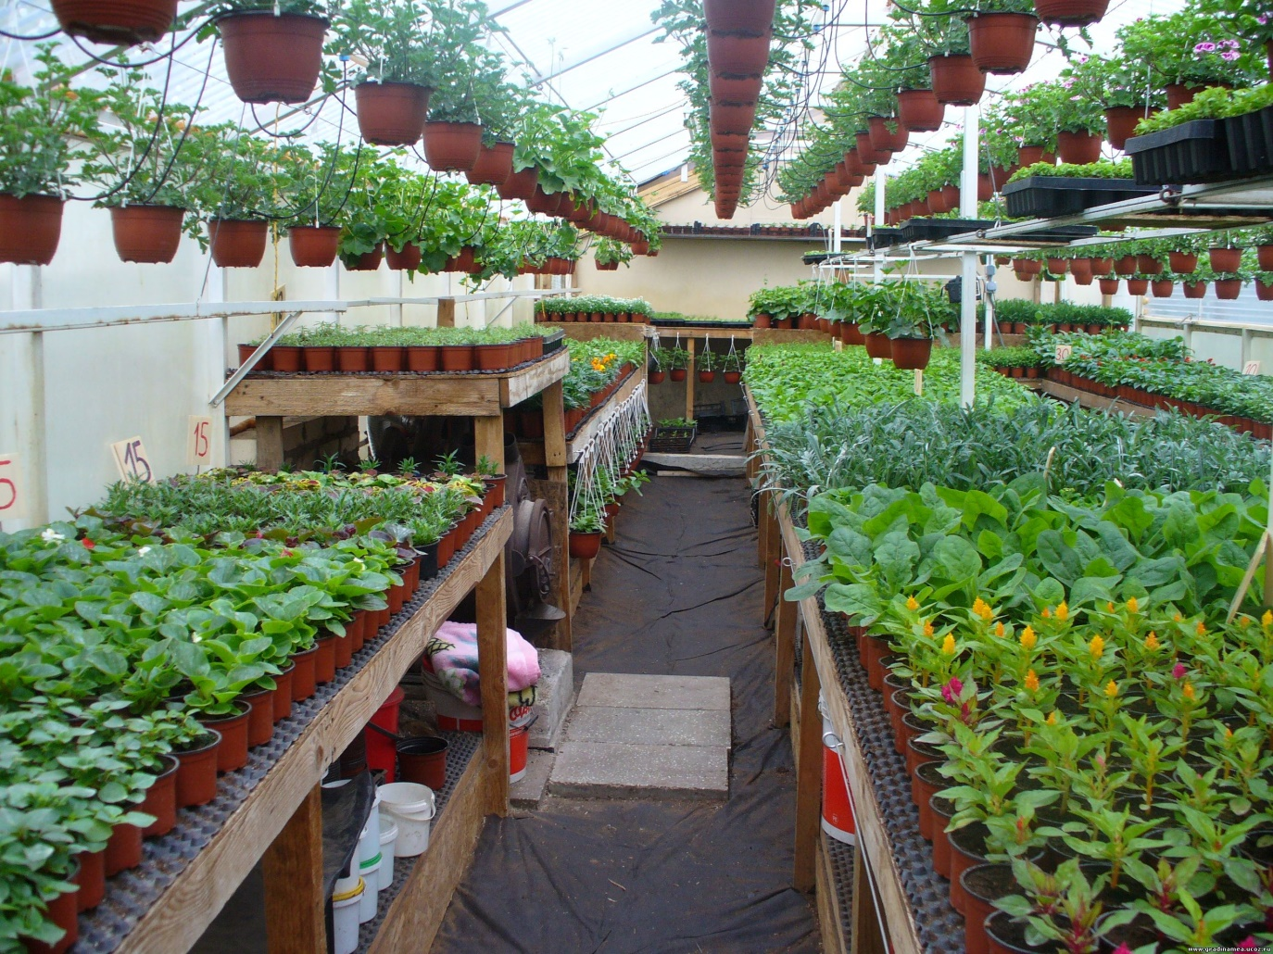

Каким еще видом бизнеса заняться в селе, чтобы обойтись минимальными вложениями? Попробуйте выращивать на продажу рассаду. Многие деревни сегодня наполовину заняты дачниками. Им, городским жителям, удобнее покупать сеянцы у своих соседей в деревне, чем выращивать их в квартире, а потом с великими трудами доставлять рассаду на дачный участок.

Вложиться придется только в горшочки для рассады и сортовые семена. Все остальное у рачительной деревенской хозяйки наверняка есть – и грунт, и удобрения.

Затраты окупятся в первую же весну. **С теплицы размером 18 кв. м вы получите 10-12 тыс. рублей прибыли, со 100 кв.м – около 120 тыс. рублей**. Для этого достаточно в самом начале дачного сезона, развесить объявления на автобусной остановке и на входе в садовое товарищество.